День снега.

Уважаемые родители!
Представляем Вашему вниманию фотоотчет о праздновании «Дня снега» в нашей группе, который прошел 12февраля 2022года.

На сегодняшний день в мире существует один забавный и весьма молодой праздник – День снега. Ведь и взрослые и дети ,так любят зимнюю пору как раз из-за этого замечательного природного явления, когда горы снега украшают землю и можно покататься на коньках, лыжах, санках, поиграть в снежки и слепить снежную бабу.
Традиция праздновать Международный день снега возникла совсем недавно, а именно в 2012 году. А поскольку идея принадлежит Международной федерации лыжного спорта, многие этот праздник называют Днем зимних видов порта.
Каждый год организаторы праздника устраивают различные спортивные соревнования на сноубордах, коньках или лыжах. Большое внимание уделяется привлечению к такому действию детей. Это помогает с малых лет привлечь их к спорту и активному здоровому образу жизни, чтобы молодое поколение воспринимало соревнования не только как что-то жестокое, где нужно бороться, но и как развлечение.
Самый первый Международный праздник снега в России прошел не везде, а лишь в некоторых регионах. В нем также приняли непосредственное участие несколько горнолыжных курортов. Как водится, в России праздник прошел на «ура» – с карнавалами, гуляниями, спортивными состязаниями и игрой в снежки.
А так праздник прошел у нас.
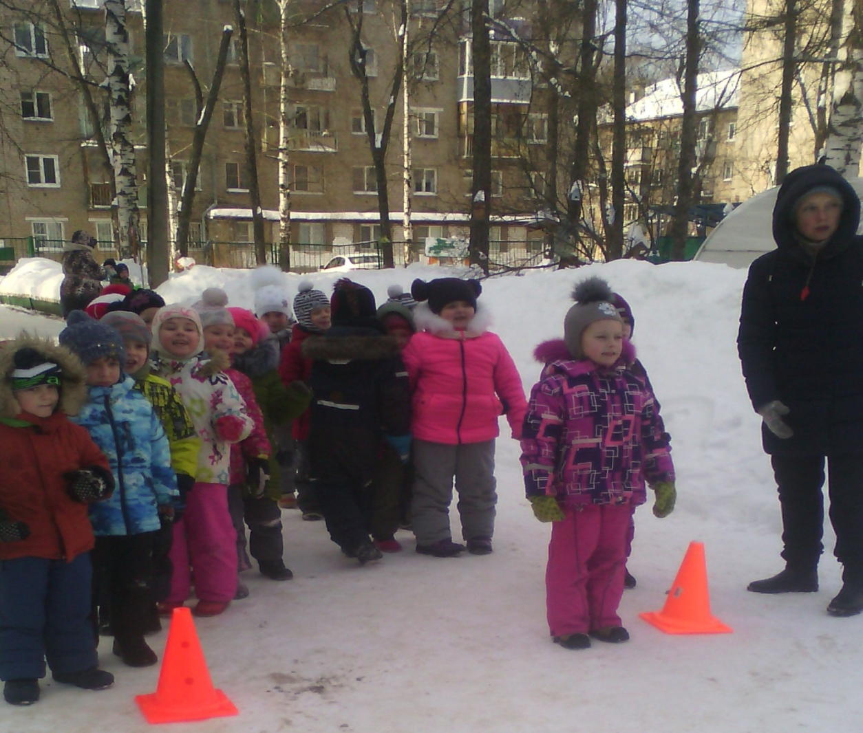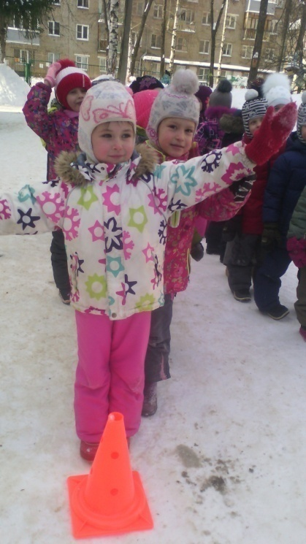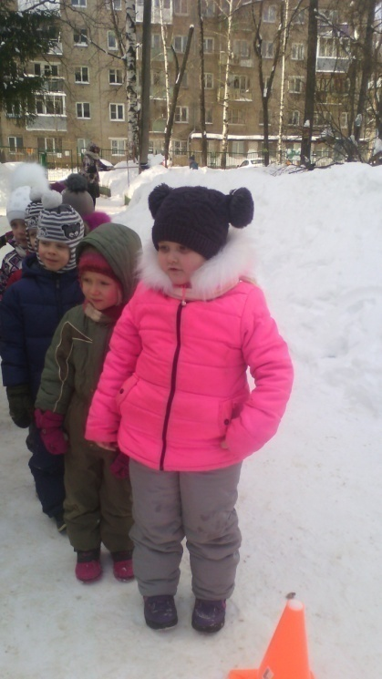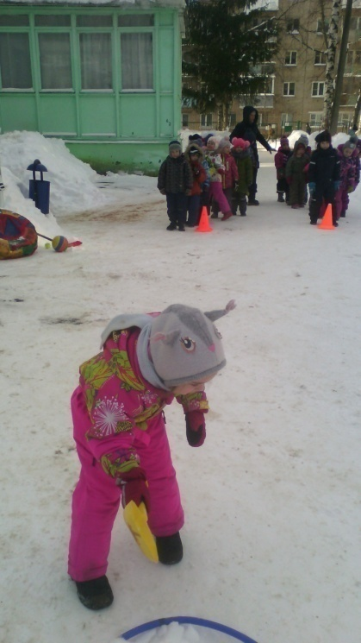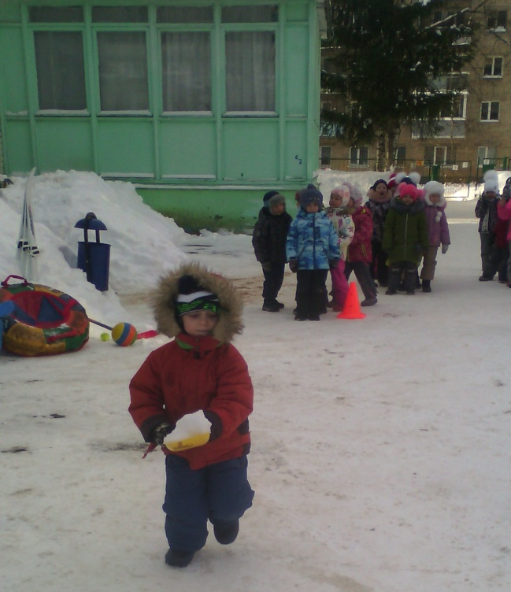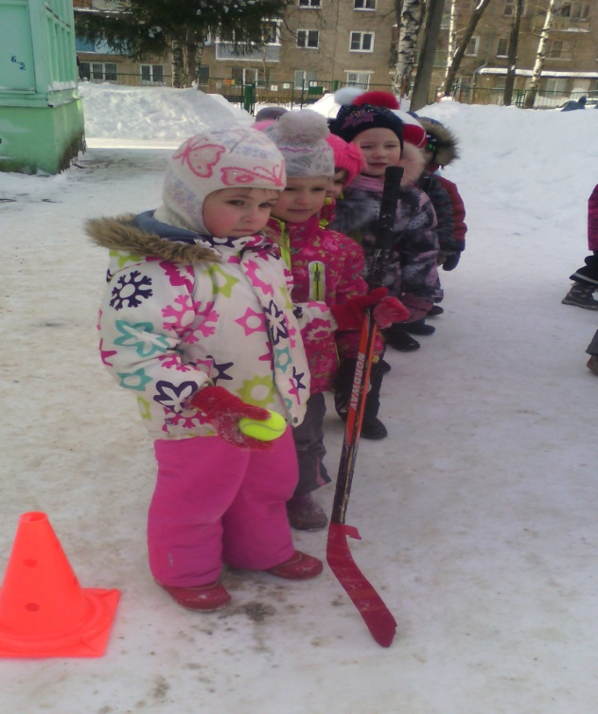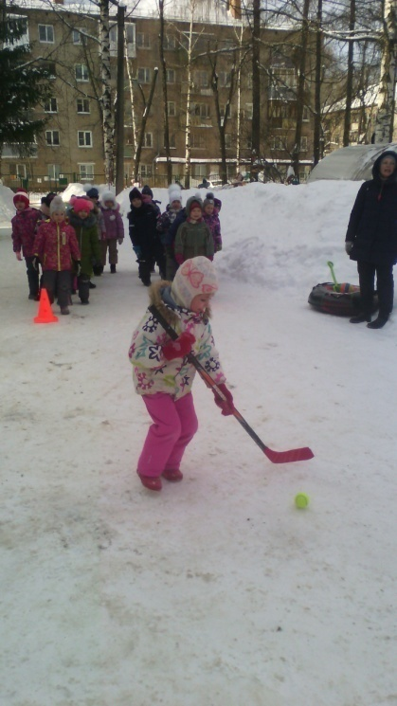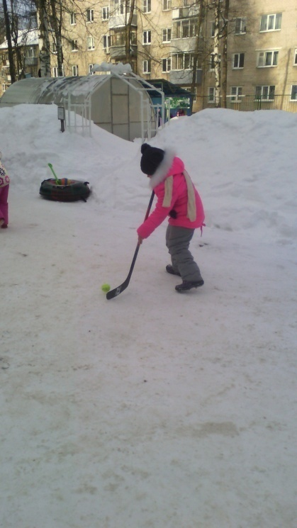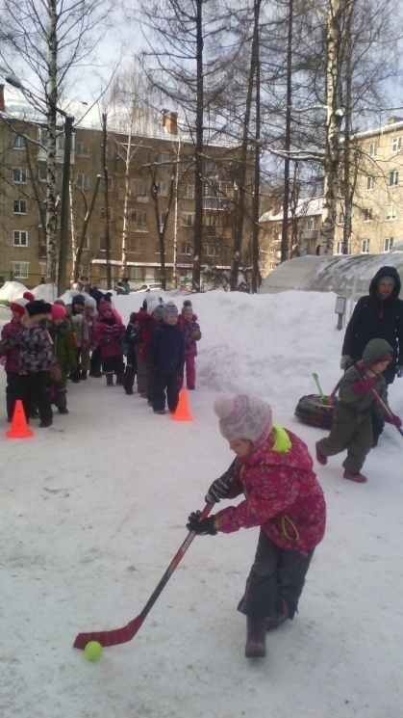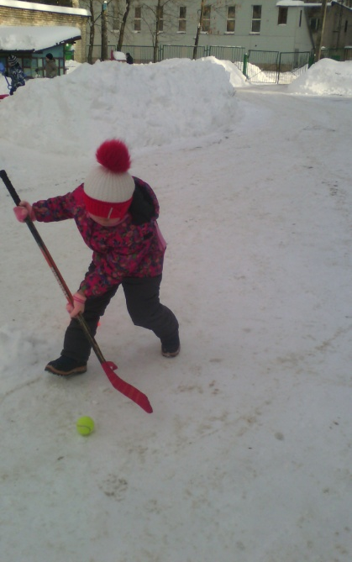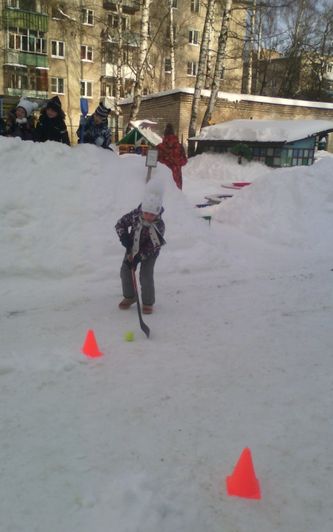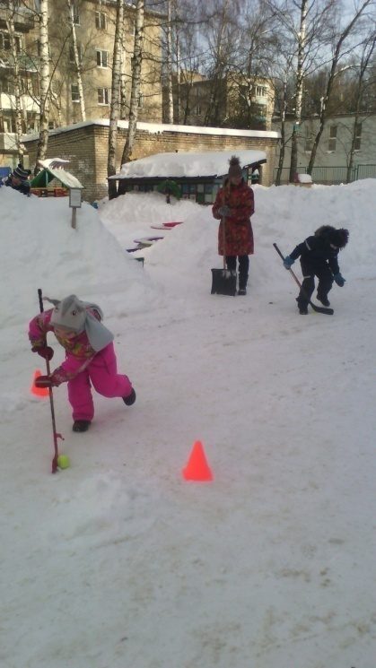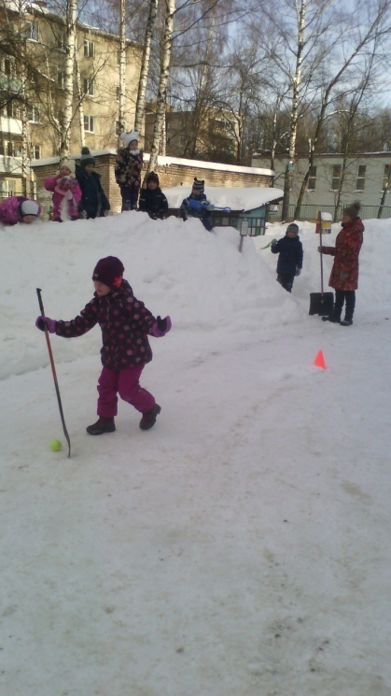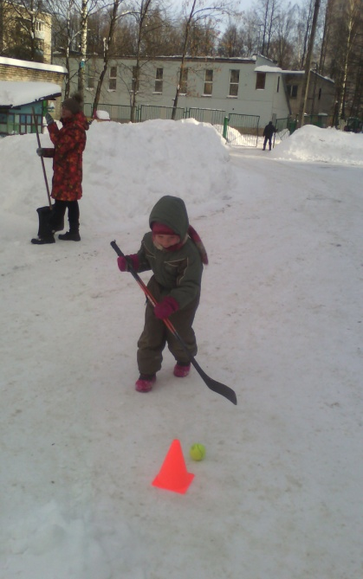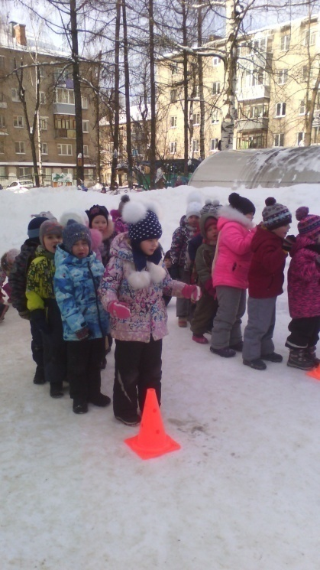
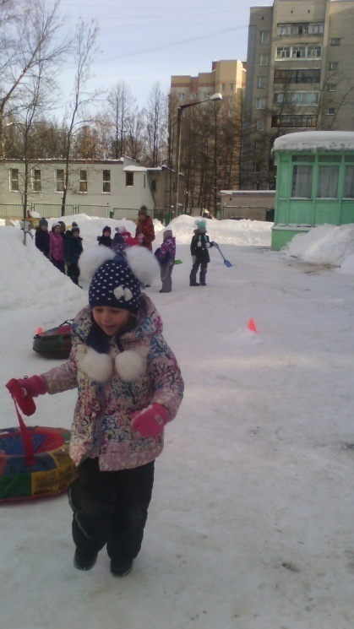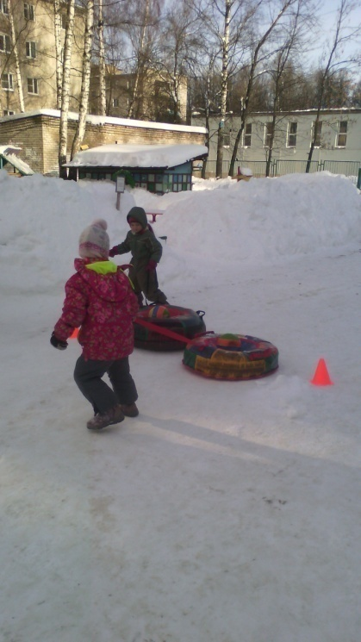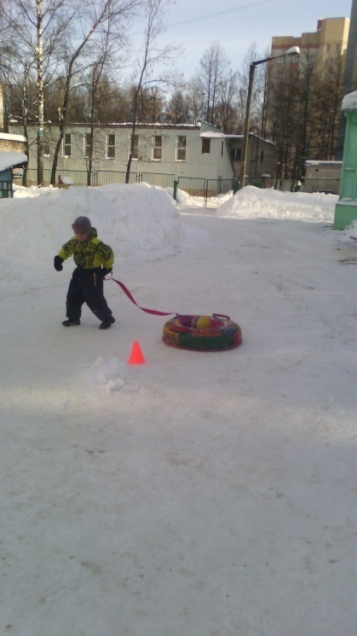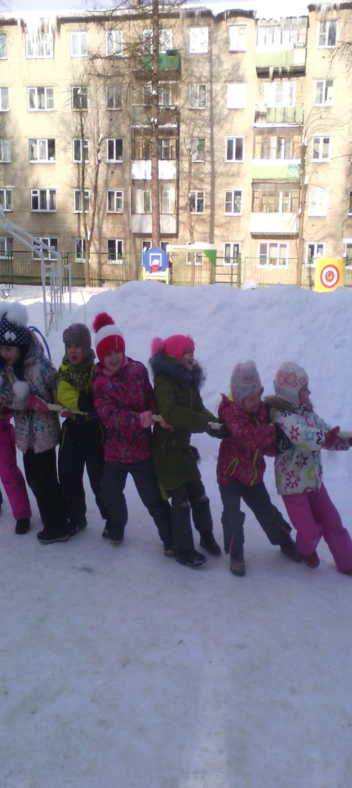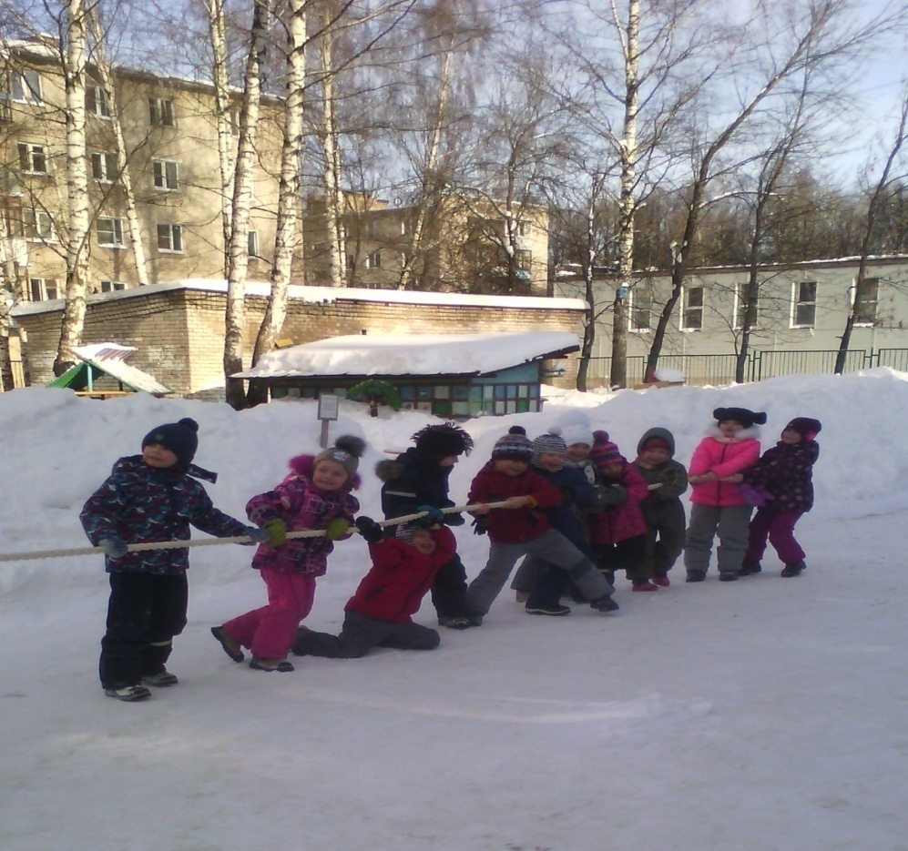

Спасибо за внимание!

Подготовила : воспитатель Шевякова С.А.

